LONDON

1. dan, 27. 4. 2024

Odhod avtobusa ob 12.30 z avtobusne postaje pri hotelu Creina, vožnja po turski cesti čez Alpe, mimo Munchna, Nurnberga, Kolna, Aachna do Calaisa.

2. dan, 28. 4. 2024

Prevoz z vlakom skozi Europredor do Folkestona. Vožnja z avtobusom do Londona, kjer si bomo najprej ogledali področje Greenwicha. Po tem mestecu se imenuje začetni poldnevnik oz. določa geografska dolžina. Nato bomo nadaljevali pot v središče Londona. Občudovali bomo Tower bridge in trdnjavo Tower. Po urejenem sprehajališču ob reki Temzi se bomo sprehodili do Globa. To je obnovljeno gledališče iz časa Williama Shakespeara. Po vodenem ogledu bomo na bližnji pokriti tržnici imeli odmor za kosilo. Sledil bo sprehod do Trafalgar squera, Buckinghamske palače, nato pa se bomo čez Saint James Park vrnili do Temze, kjer si bomo ogledali parlament in Westminster Abbey. Sledila bo vožnja v Harefield Manor Hotel, kjer boste nastanjeni v dvoposteljnih sobah.

3. dan, 29. 4. 2024

Po zajtrku se bomo z metrojem odpeljali do do četrti Kensington, kjer si bomo ogledali tri muzeje. To sta Natural History Museum, Science Museum in Victoria and Albert Museum.. Po ogledu se bomo zapeljali na Leicester Square, kjer boste imeli čas za kosilo.. Popoldan si bomo ogledali British Museum, ki hrani številne zgodovinske eksponate iz vsega sveta.. Zvečer pa se bomo odpravili v četrt Whitechapell, kjer vas bo lokalni vodič popeljali po poti, kjer je konec 19. stoletja »deloval« Jack the Ripper

4.dan, 30. 4. 2024

Po zajtrku se bomo odpeljali v Oxford, kjer si bo ogledali univerzitetno četrt, s povdarkom na lokacijah, kjer so snemali prizore iz filmov o Harryju Potterju. Po prostem času za kosilo se bomo odpeljali v Windsor in si ogledali grad, v katerem živi kraljeva družina. Znotraj gradu se nahaja tudi kapela sv. Jurija, kjer pokopavajo člane kraljeve družine Zvečer pa si boste lahko po želji ogledali enega od številnih musicalov, ki jih ponuja London.

5. dan, 1. 5. 2024

Po zajtrku se bomo odpravili v mesto. Sledil bo vaš prosti čas, ki ga lahko namenite ogledu po vaši izbiri (National galery, Covent Garden z uličnimi zabavljači, London Eye, London Dungeon, Maddame Tussauds, stadion Wembley, Wimbledon, Oxford Street, kinopredstave, Camden, Tate modern, Tower, itd.). Okoli 18.00 se bomo odpeljali proti jugu Anglije, se vkrcali na vlak, prečkali Rokavski preliv in se odpeljali proti domu.

6. dan, 2. 5. 2024

Vožnja čez Francijo, Belgijo, Nemčijo, Avstrijo in prihod domov okoli 14. ure.

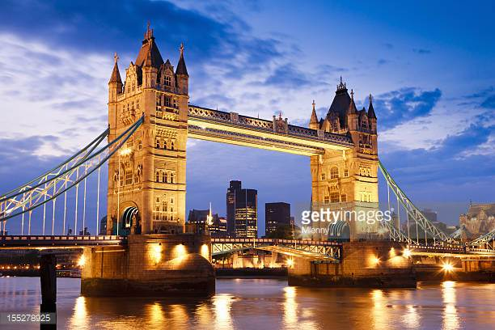 Tower Bridge
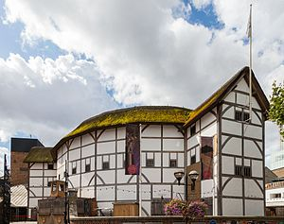 Shakespeare Globe Theatre

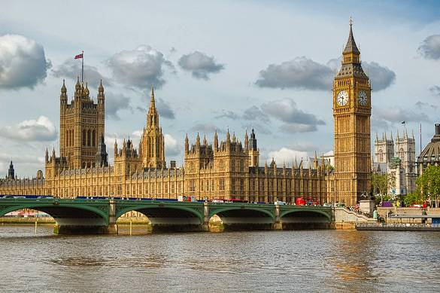 Westminster
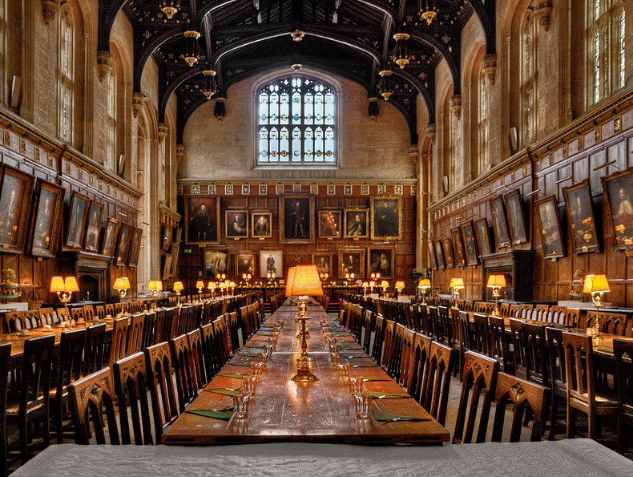 Oxford

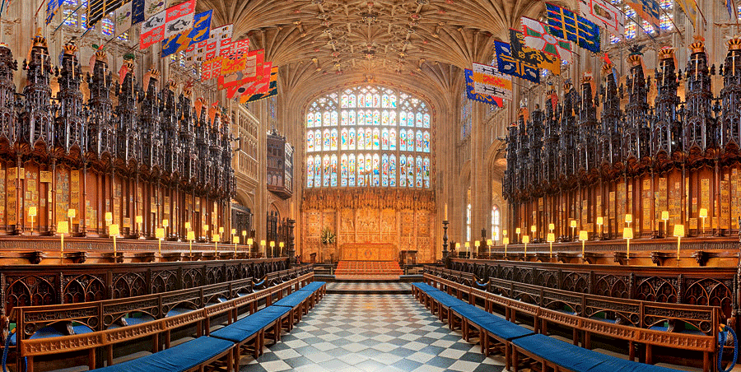 Windsor castle

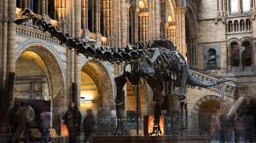 Naravoslovni muzej

